# 上机实验报告

|  |  |  |  |  |  |  |
| --- | --- | --- | --- | --- | --- | --- |
| 学生姓名 | 阎覃 | 学号 | 14 | | 班级 | 计科1404 |
| 课程名称 | JAVA | |  | |  | |
| 上机时间 | 2015.4.19 | | | 上机地点 | B408 | |

# DrawLine 多项式绘图

本程序是一个JAVA上机实验作业。

## 实验内容

实现函数曲线绘制

1. 菜单选择不同多项式
2. 提供多项式参数输入和线条样式选择界面
3. 鼠标可以拖动标识框
4. 键盘控制坐标轴放大与缩小
5. 其他自拟

## 版本更新

V1.2

* 引入界面库[beautyeye](https://github.com/JackJiang2011/beautyeye)
* 修改插入函数界面
* 增加参考线，增加鼠标指示
* 其他bug的修复

V1.1 实验三版本

* 加入菜单栏。
* 使用Serializable接口，新增函数的保存，载入功能。
* 新增函数图像导出功能。
* 新增表达式语义分析功能
* 解除函数数量，阶数和线条样式的限制。
* 支持自动设置分辨率
* 鼠标可以拖动标识框。
* 键盘控制坐标轴放大与缩小。
* 采用事件适配器，减少代码复杂度。
* 使用BoxLayout优化布局逻辑。
* 优化代码逻辑，增加可读性。
* 代码托管至github：<https://github.com/Ethan0w0/DrawLine>

V1.0 实验二版本

* 满足实验二的基本需求

## 代码说明

界面类

1. MainFrame类，继承自JFrame，程序主窗口，包含了菜单的代码。
2. GraphicPanel类，继承自JPanel，绘图类，绘制坐标轴，曲线等。
3. FunctionDialog类，继承自JDialog，提供函数的插入，修改。
4. MainFrameSettings类，继承自JPanel，坐标轴设置。

其他类

1. DrawLine 类，程序入口
2. Function类，Serializable接口，N阶函数，存储了每项的系数，可以由x值获得相应的y值。存储了函数的笔刷，颜色。
3. Utils类，工具类，包含高精度运算，正则表达式处理文本，坐标变换等。

## GUI设计

MainFrame:

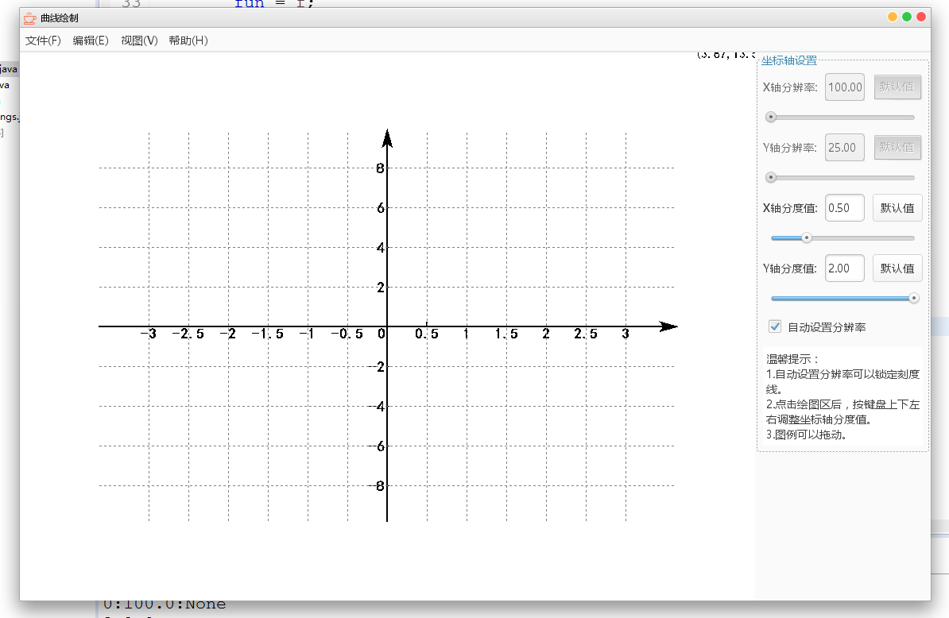

CENTER(GraphicPanel)

BorderLayout

BorderLayout

EAST

(MainFrame

Settings)

NORTH

(JPanel)

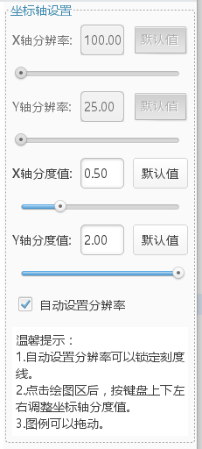

GridBagLayout

FunctionDialog:

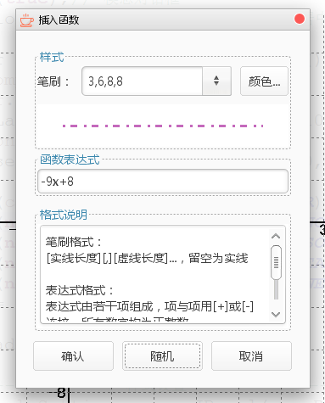

GridLayout

SOUTH

(JPanel)

CENTER

(JPanel)

Border

Layout

Border

Layout

NORTH

(BOX)

JPanel

JPanel

WEST

(JLable)

EAST(JButton)

CENTER(JComboBox)

SOUTH

(JPanel)

## 运行结果

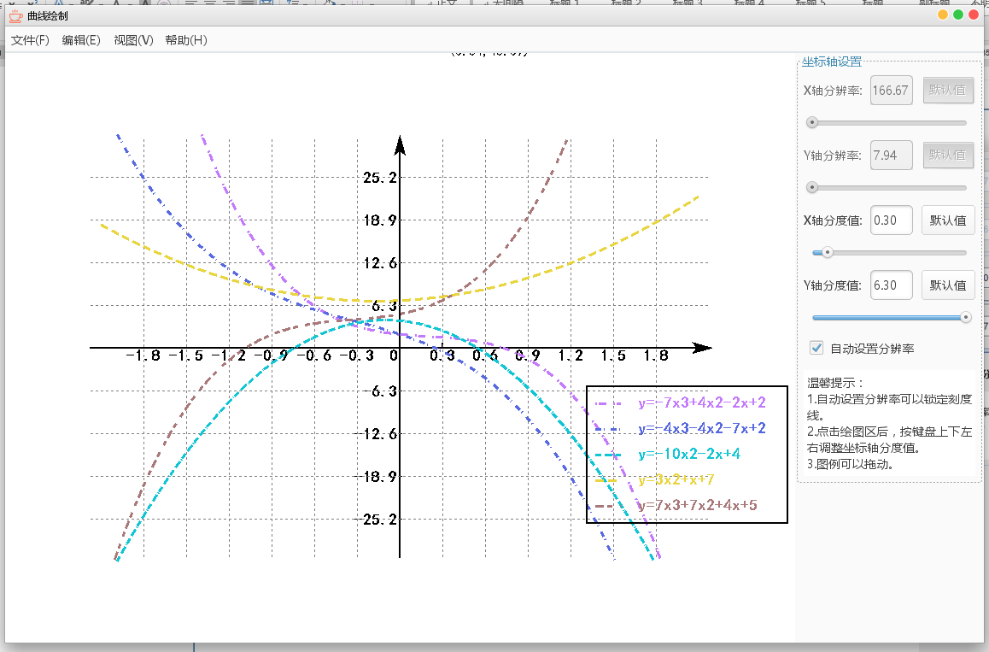

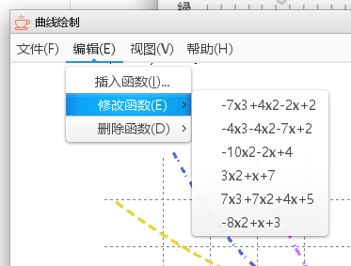

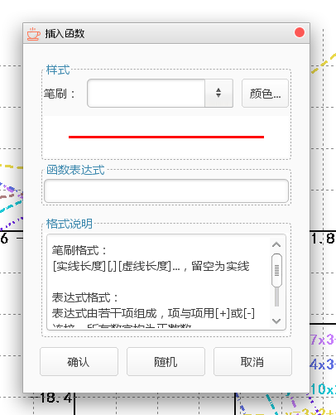

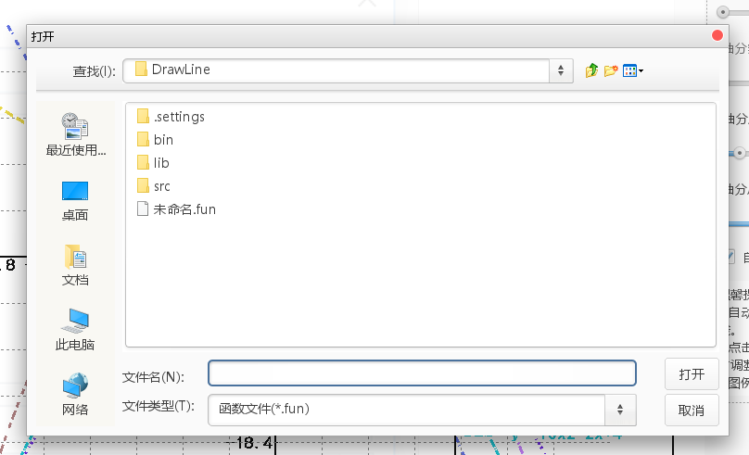

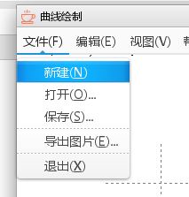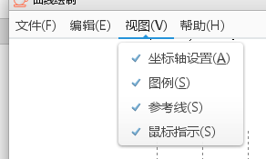

## 程序代码

由于代码过多请

* 1. 查看.\DrawLine\src文件夹
  2. 查看<https://github.com/Ethan0w0/DrawLine>